 | YAHYALI TİCARET ODASI  E-BÜLTEN  Yahyalı Ticaret Odası Yayınıdır Yıl:8 Sayı:32 (Nisan-Mayıs-Haziran 2023)
Yahyalı Devlet Hastanesi Başkekimliğine atanan Uzm.Dr.Alpay Onuk ve Hastane Müdürü olarak atanan Eren Yolal'a Odamız Başkanı Ahmet Koyuncu, Eczacılar Odası Yahyalı Temsilcisi Fatih Erdoğdu ve Genel Sekreter İbrahim Parlak ziyarette bulundular. Hastane çalışmaları hakkında bilgi alış verişinde bulunuldu. Misafirperverliklerinden dolayı kendilerine teşekkür ediyoruz.03.04.2023
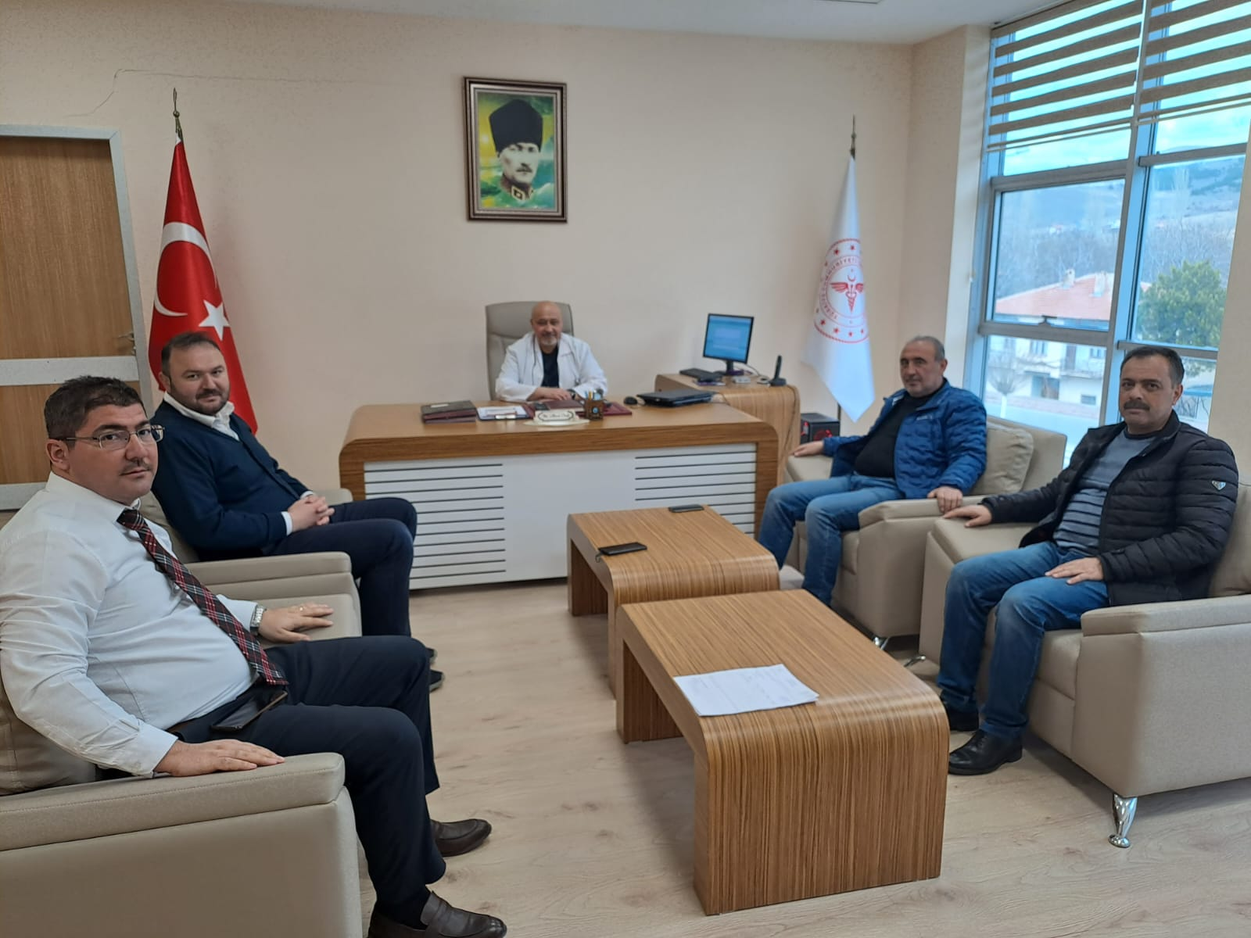

Kayseri İli ve İlçeleri Oda/Borsa müşterek toplantısı Kayseri Sanayi Odası ev sahipliğinde yapıldı. Toplantıya İl ve İlçe Oda Başkan ve Yönetim kurulları katıldı. Odamız Yönetim Kurulu Başkanı Ahmet Koyuncu, Yönetim Kurulu Başkan Yardımcısı Fikret Türk, Meclis Başkan Yardımcısı Metin Gökteke, Yönetim Kurulu Üyelerimiz Hacı Yusuf Tarlacı ve Hacı Murat Tavşan katıldılar. Ülkemizdeki yaşanan deprem nedeni ile kalıcı konutların yapılması kampanyanın nasıl yürütüleceği bu kapsamda nelerin yapılması gerektiği,depremin ticari, sosyal alandaki etkileri, Kayseri ilinin deprem bölgesi ilan edilmesi ile ilgili konular ele alındı.06.04.2023

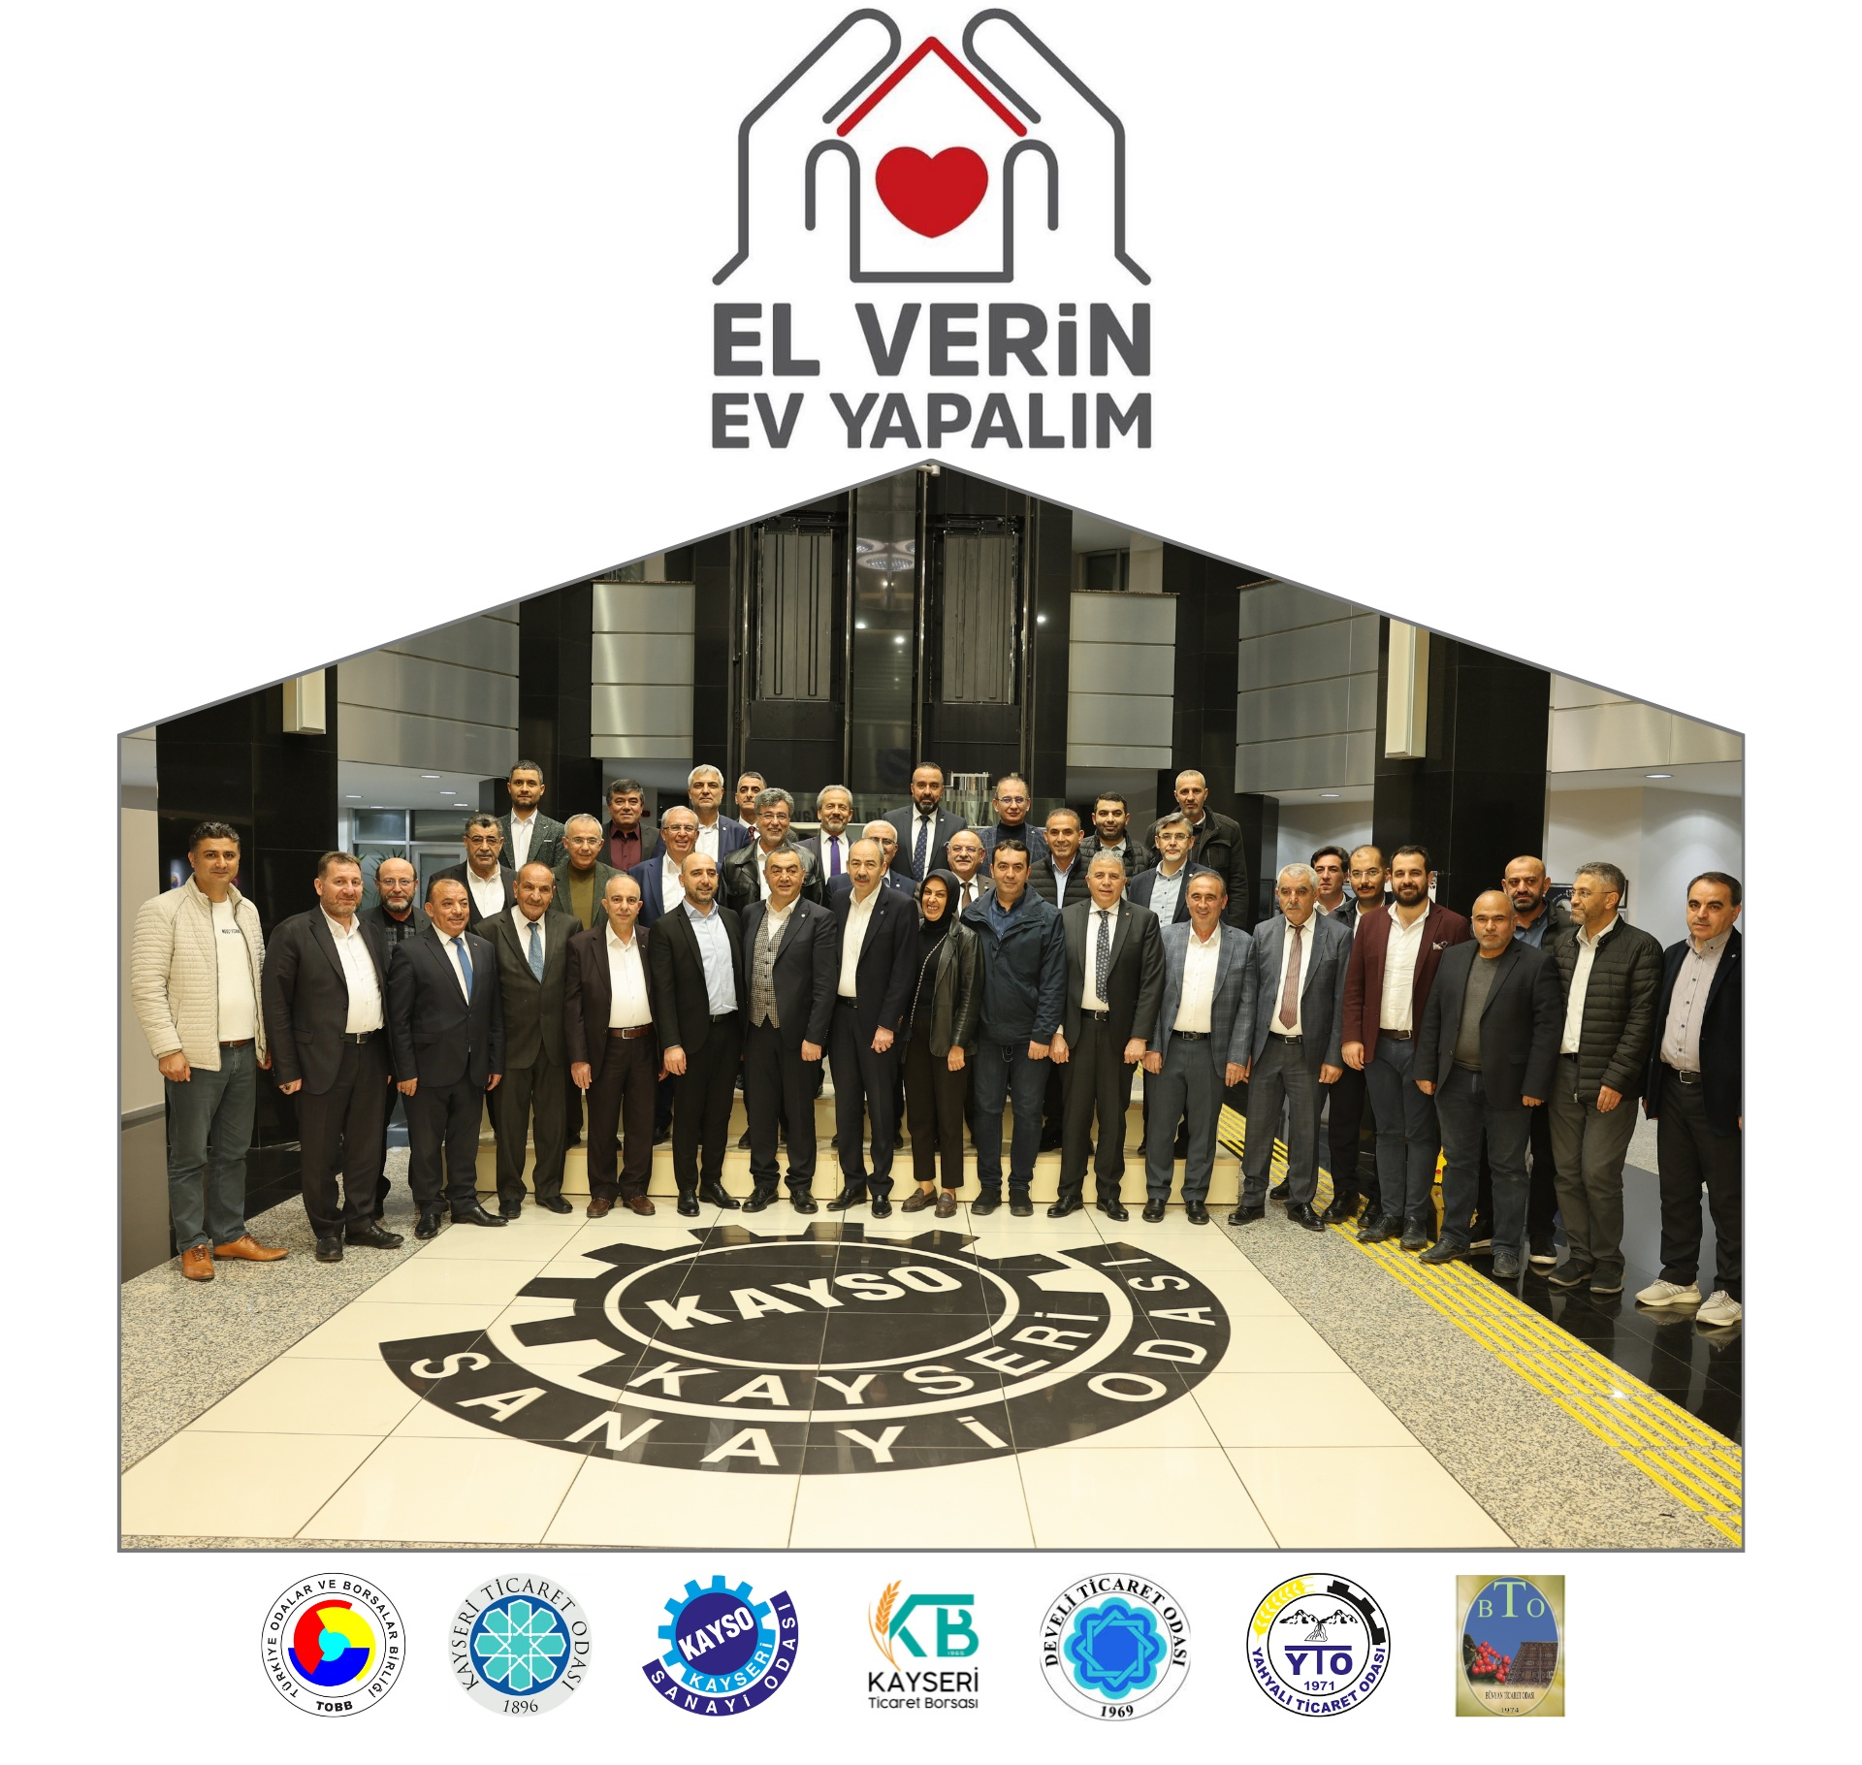

Türk Ticaret ve Sanayi Odaları Birliği Başkanlığına yeniden seçilen TOBB Başkanımız M. Rifat Hisarcıklıoğlu’nu tebrik ediyor başarılarının devamını diliyoruz.09.03.2023

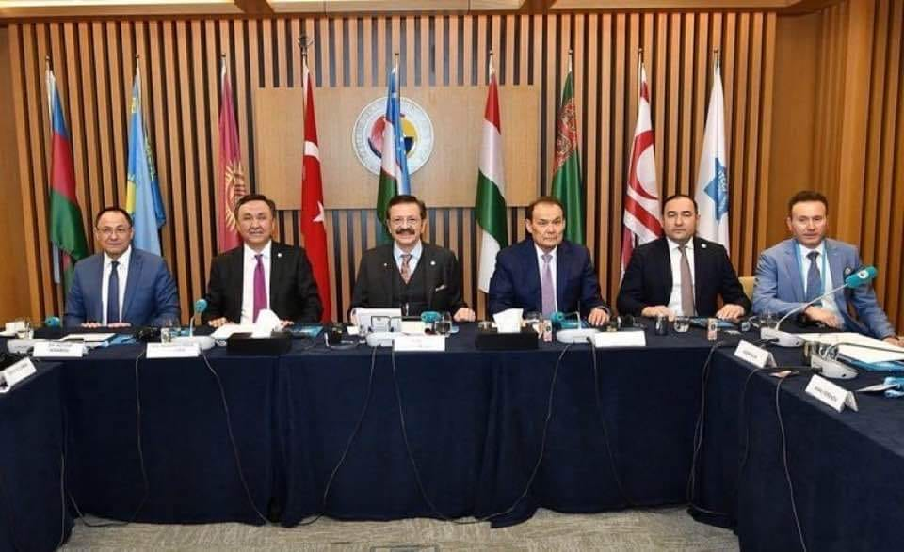

YAHYALI’DA 100 GENÇ İSTİHDAMA KAZANDIRILACAK
Yahyalı Belediyesi hazırladığı, Yahyalı Ticaret Odamızın da ortağı olduğu NEETPRO AB projesi ile 100 genci mesleki eğitim vererek istihdam etmeyi planlıyor.
Avrupa Birliği Çalışma ve Sosyal Güvenlik Bakanlığının proje otoritesi olduğu İKG Operasyonel program çerçevesinde NEETPRO Genç İstihdamının Arttırılmasına yönelik çağrıya başvuran Yahyalı Belediyesi, “Yahyalı’da Gençler Mesleki Eğitim ile İstihdama Yönlendiriliyor” isimli projesi hibe almaya hak kazandı. Proje hibesi 08.05.2023 tarihinde Çalışma Sosyal Güvenlik Bakanlığı Avrupa Birliği Mali Yardımlar Dairesi Başkanlığında imzalandı.
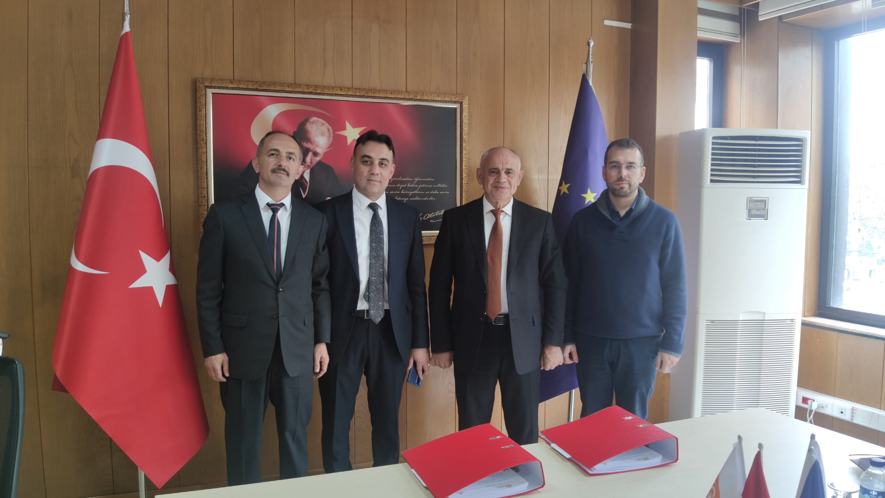

T.Halk Bankası Kayseri Bölge Bölüm Müdürü Şennur Erdal, Yahyalı Şube Müdürü Abdullah Yücel, Bölüm Yetkilisi Mustafa Itıl ile birlikte Yahyalı Ticaret Odası Başkanımız Ahmet Koyuncu'yu ziyaret ettiler. Üyelerimizin banka ile ilişkileri ele alınarak kredi talepleri ile ilgili sorunları dile getirdik.Nazik ziyaretlerinden dolayı teşekkür ediyoruz.16.05.2023

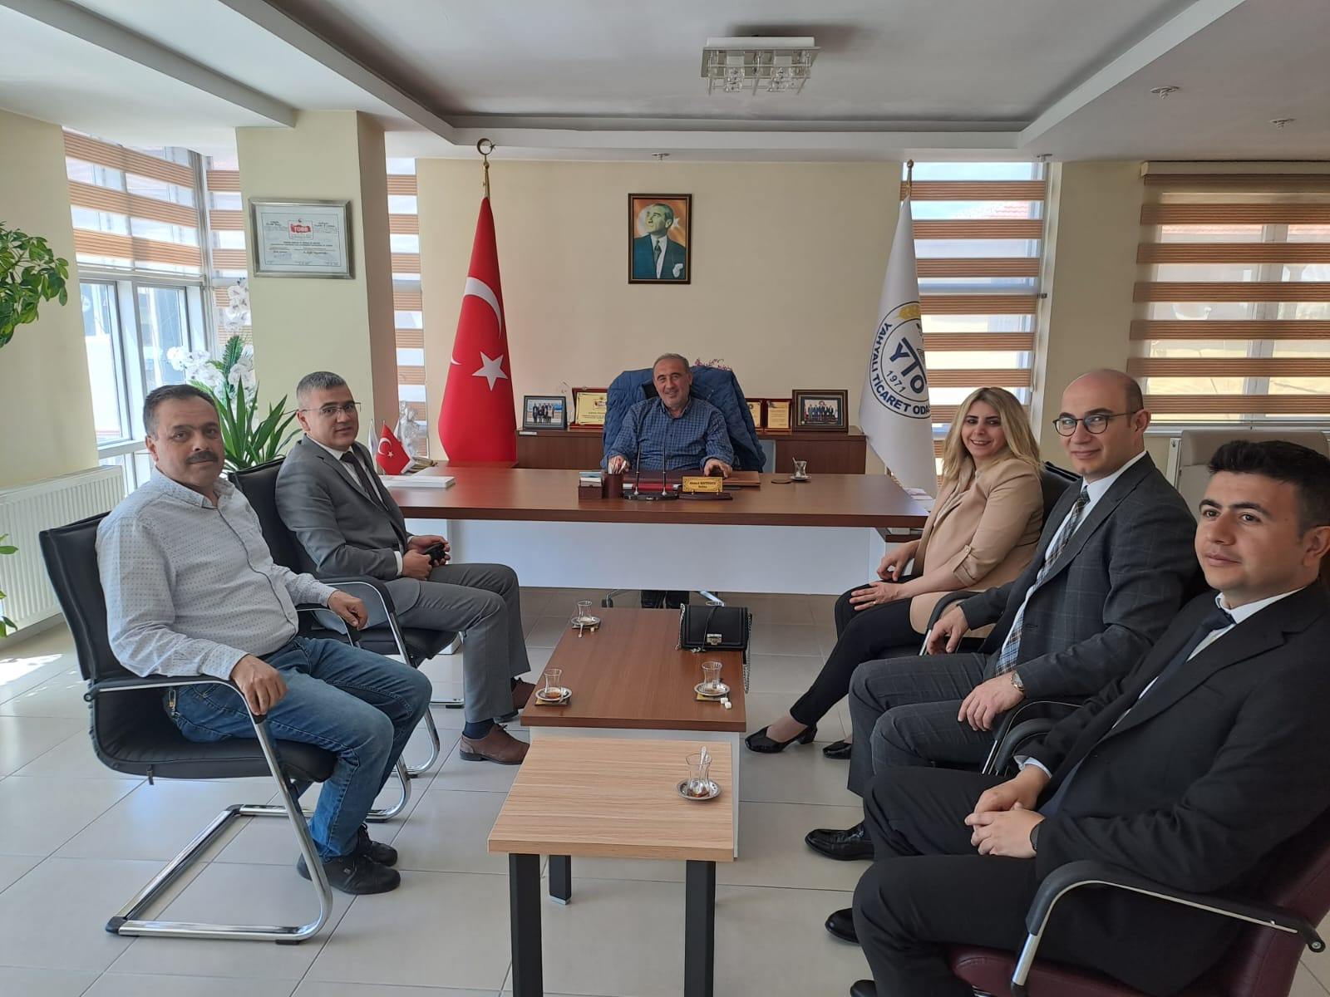
Hunat Tv Genel Yayın Yönetmeni Kürşat AÇIKGÖZ, MHP İl Yönetim Kurulu Üyesi Emre KILINÇ, Ülkü Ocakları Yahyalı İlçe Başkanı Ahmet İPEKÇİ, MHP Yahyalı Belediye Meclis Üyesi Ferhat AKCAN, Ülkü Ocakları Yönetim Kurulu Üyesi Tuna ÇOBAN ve Lider Reklam Ajansı Yöneticisi Mehmet İPEKÇİ Yahyalı Ticaret Odası Başkanımız Ahmet KOYUNCU'yu ziyaret ettiler. Ziyarette İlçemizin geçmişten geleceğe ticari, sosyal ve kültürel manada gelişmesi için yapılması gerekli olanlar ile ilgili fikir teatisinde bulunuldu.Nazik ziyaretlerinden dolayı kendilerine teşekkür ediyoruz.17.05.2023
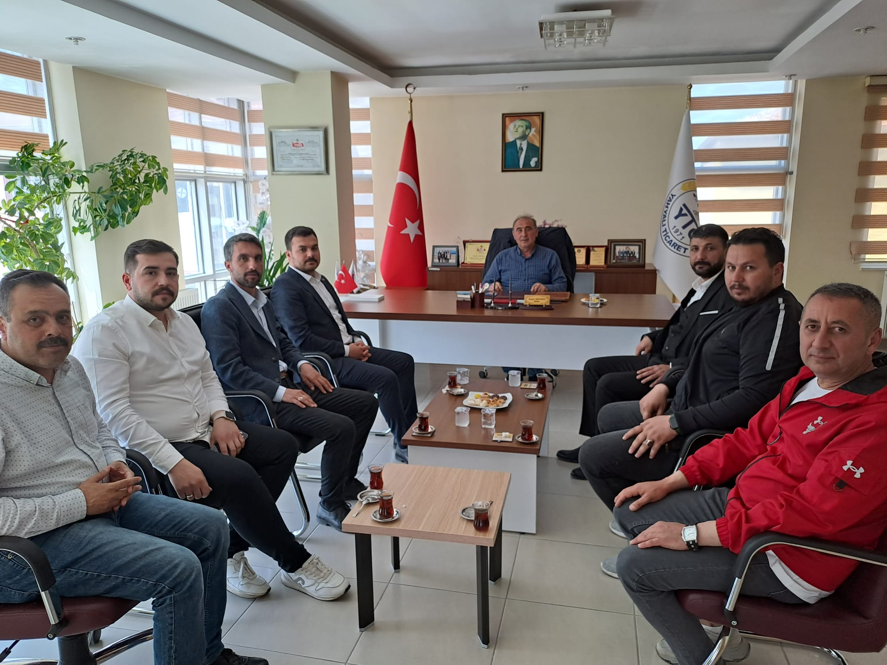

Yahyalı Belediye Başkanı Esat Öztürk, AK Parti Yahyalı İlçe Başkanı Esat Türkmenoğlu, Meclis üyeleri ve Yönetim Kurulu Üyeleri ile birlikte Yahyalı Ticaret Odası Başkanımız Ahmet Koyuncu'yu ziyaret ettiler. Ziyarette Odamız Yönetim ve Meclis Üyeleri Hacı Yusuf Tarlacı, Metin Gökteke, Hilmi Keskinkılıç hazır bulundular. Nazik ziyaretlerinden dolayı teşekkür ediyoruz.25.05.2023
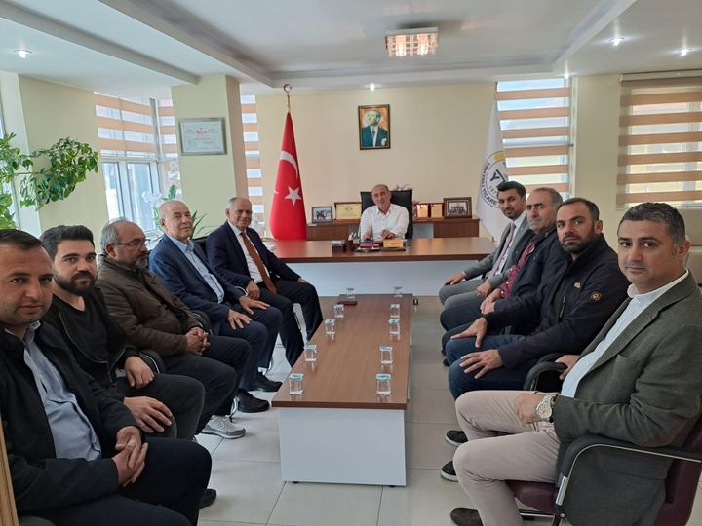

Ankara'da Yahyalı Ticaret Odası Başkanımız Ahmet Koyuncu ile Meclis Başkanımız Adnan Aydın'ın misafirleri olarak; Yerel Yönetimler Başkan Yardımcımız Veli Böke, Yahyalı Belediye Başkanımız Esat Öztürk, Develi Belediye Başkanı Mehmet Cabbar, Yesilhisar Belediye Başkanı Halit Taşyapan, Adalet Akademisi Daire Başkanı Hakim Uğur Parlak, Bünyan Ticaret odası Başkanları Naim Yavuz ve Ahmet Gökçe'nin katılımlarıyla ilcelerimizin ekonomik, siyasi, sosyal gelişimi ve geleceği hususunda Yahyalımız ve çevre ilcelerimizle birlikte değerlendirmeler yapılmıştır.30.05.2023
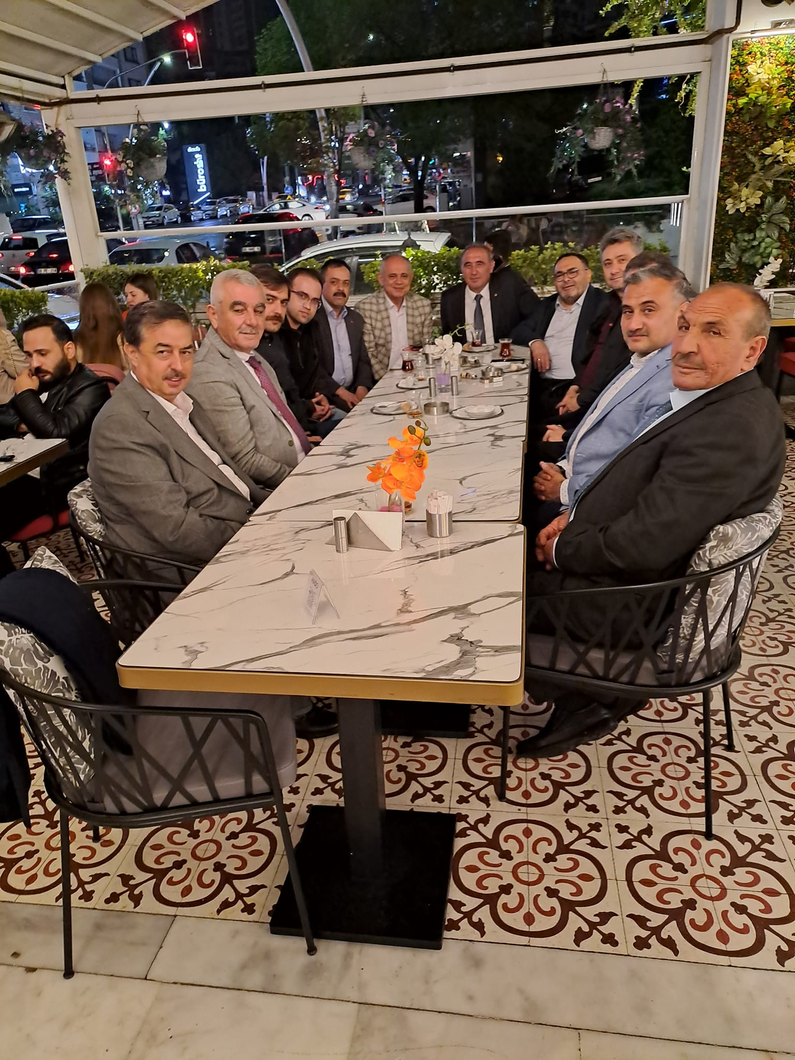

TOBB.nin 79. Genel Kurulunda Hemşehrimiz M.Rifat Hisarcıklıoğlu'na destek olmak için Başkanımız Ahmet Koyuncu ile Develi ve Bünyan Ticaret Odası Başkanları ile ziyaret ettiler.30.05.2023

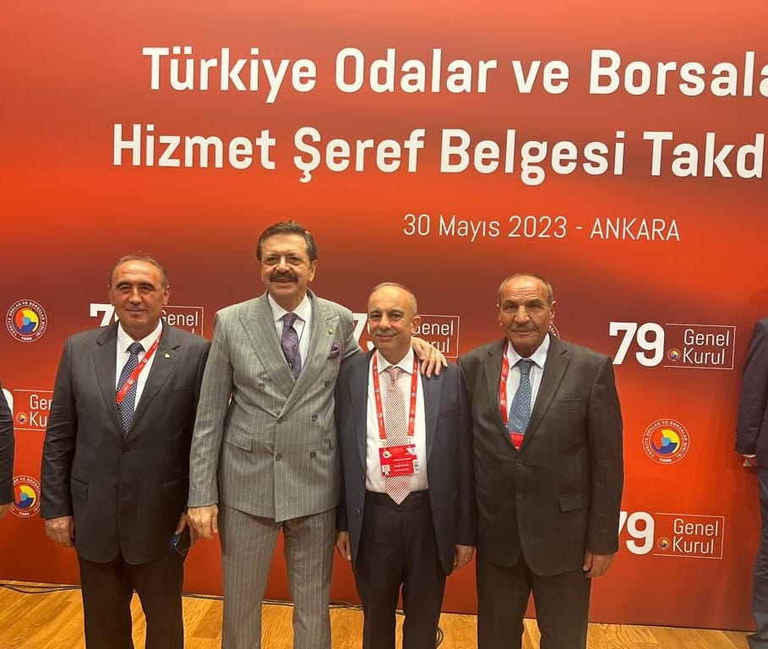

TOBB. nin 79.Genel Kurulunda hizmet şeref belge ve TOGG çekiliş törenine Odamız Yönetim Kurulu Başkanı Ahmet Koyuncu, Meclis Başkanımız Adnan Aydın ve Genel Sekreter İbrahim Parlak Ankara'da katıldı. Türkiye'nin otomobili TOGG'u inceleme fırsatı bulduk.30 Mayıs 2023

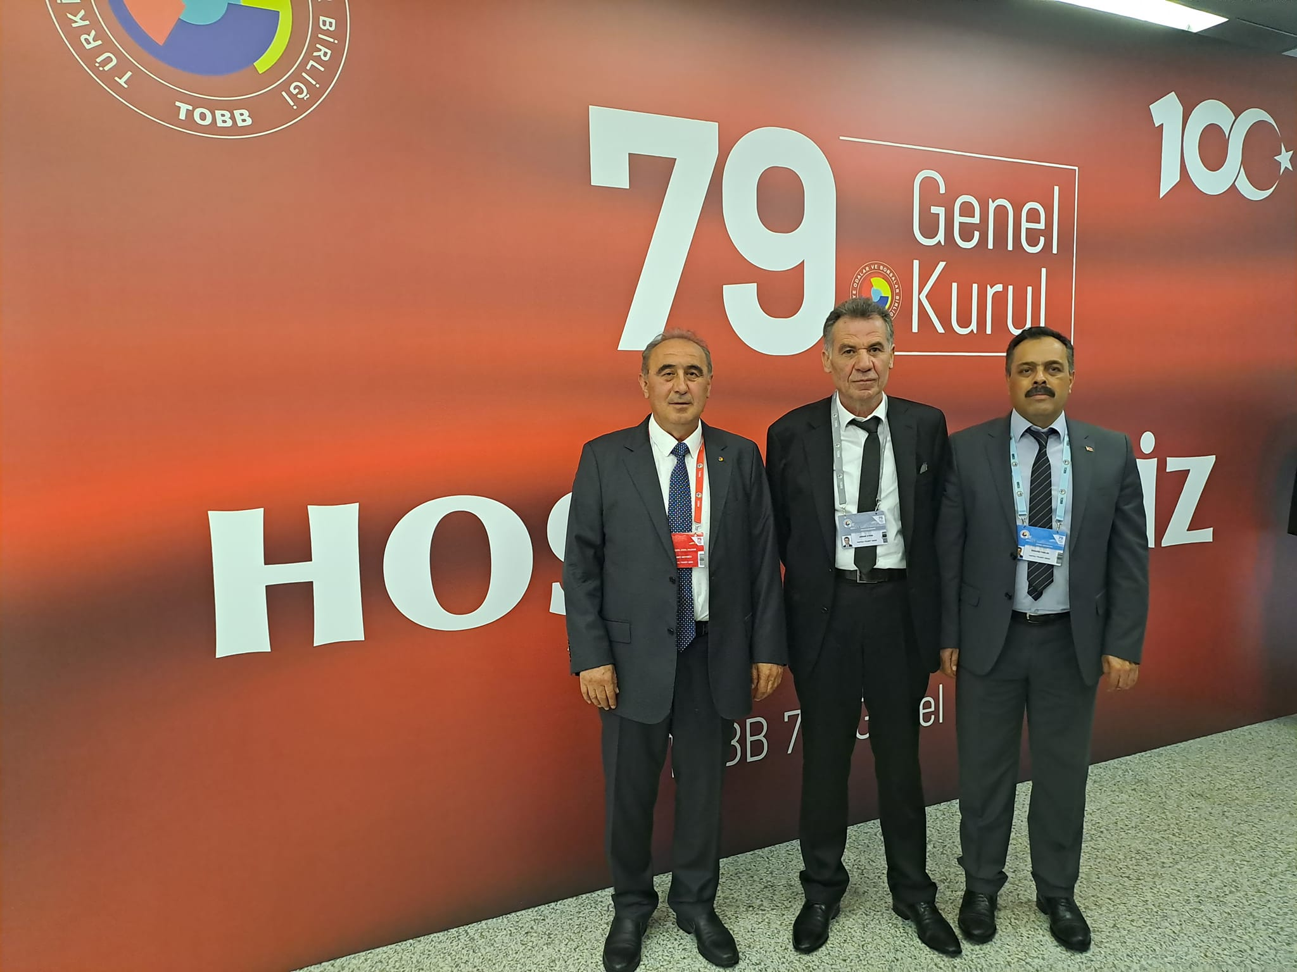

TOBB. 79.Genel Kurulunda M.Rifat Hisarcıklıoğlu Başkanlığa yeniden seçildi.Başkanımız Ahmet Koyuncu Kendisine hayırlı olsun dileklerimizi sunup muvaffakiyetler dileriz dedi.31.05.2023

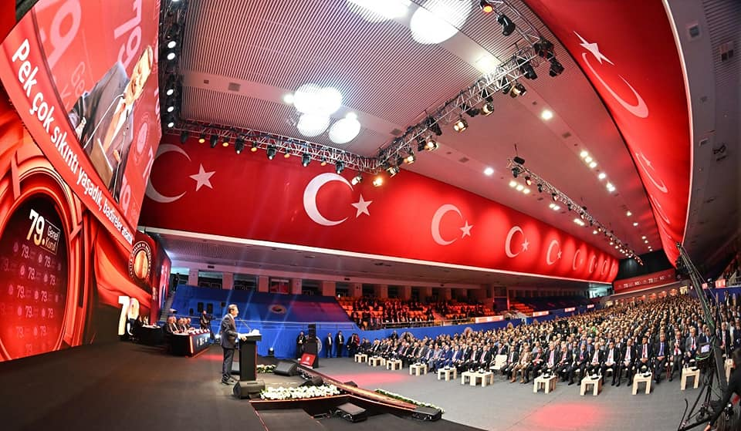

Yahyalı İlçe Seçim Kurulu Başkanı Hakim Hanım Hatice Cansu Hevesli ve Eşi Adem Hevesli ile İlçe Seçim Kurulu Müdürü Ruhi Kara, İdari İşler Müdür Vekili Yaşar Çimencan'la birlikte Odamız Başkanı Ahmet Koyuncu'yu ziyaret ettiler. Başkanımız seçim sürecinin sağlıklı bir şekilde geçip neticelenmesinden dolayı kendilerine ve emeği geçenlere teşekkür etti.01.06.2023
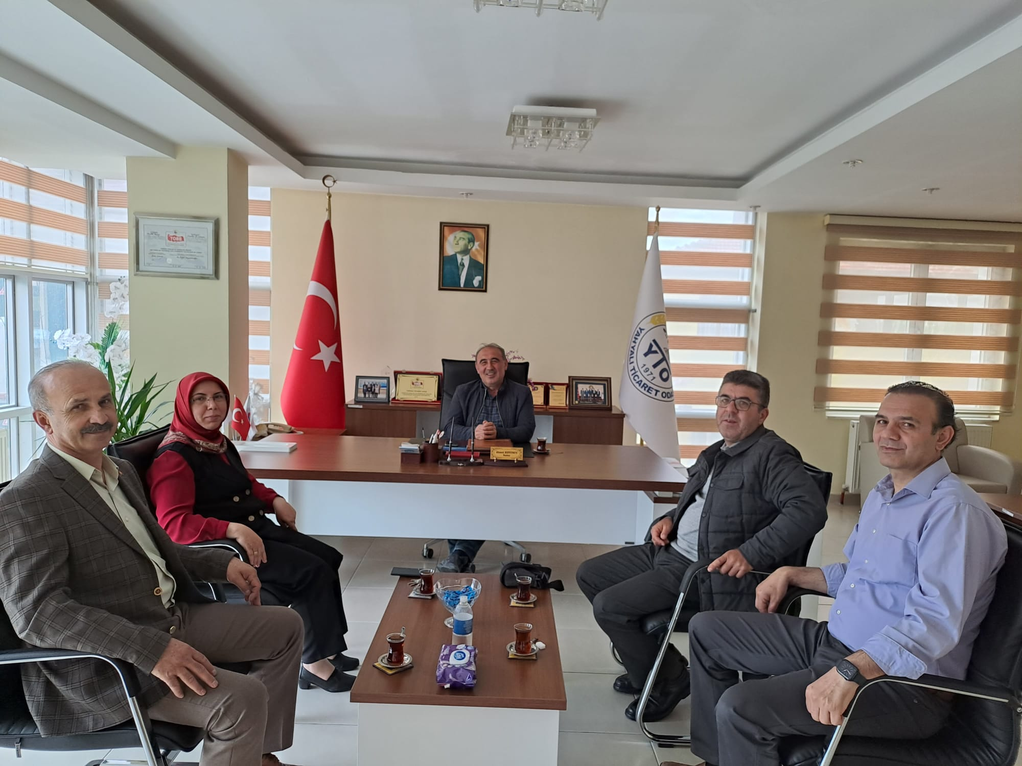

Türkiye Odalar ve Borsalar Birliği'nin 79. Seçimli Genel Kurulunda TOBB. Yönetim Kurulu Üyeliğine seçilen Kayseri Sanayi Odası Başkanı Sn. @mbuyuksimitci , Konsey Üyeliği ve Hesapları İnceleme Komisyonu Bşk. seçilen @Kayserito Başkanı Sn. Ömer Gülsoy'u, Konsey üyleliğine ve Genel İdare Kurulu Üyeliğine seçilen Kayseri Ticaret Borsası Başkanı Sn. @recepbaglamis ve Konsey Üyeliğine seçilen @develi_to Başkanı Sn.Mustafa Maşlak 'ı tebrik ediyor, görevlerinde başarılar diliyoruz.02.06.2023
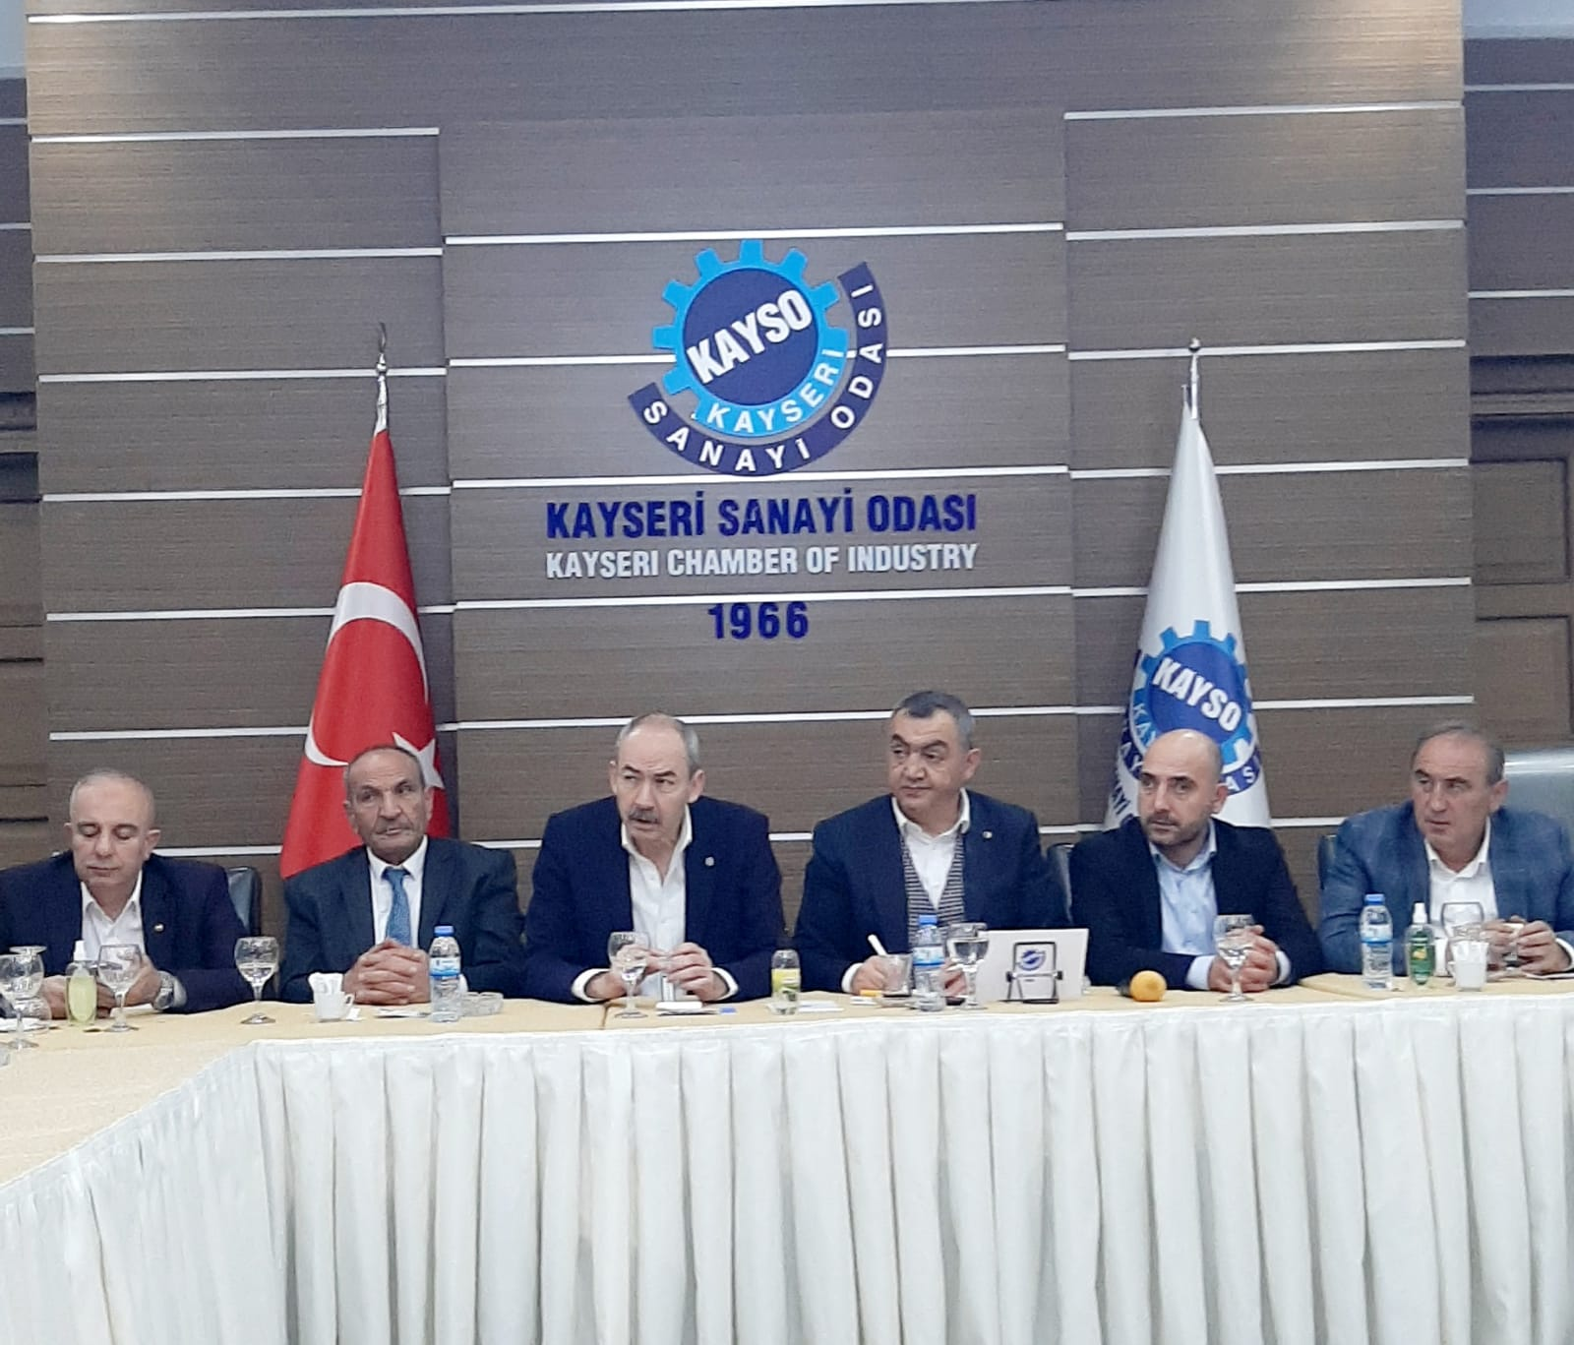

Kayseri Üniversitesi Yahyalı Meslek Yüksek Okulu Müdürü Onur Özsolak Odamız Başkanı Ahmet Koyuncu'yu ziyaret etti. Ziyarette Odamız Meclis Başkan Yardımcısı Mekin Gökteke'de bulundu. Meslek Yüksek Okulu hakkında bilgiler aktardı. Nazik ziyaretlerinden dolayı teşekkür ediyoruz.06.06.2023
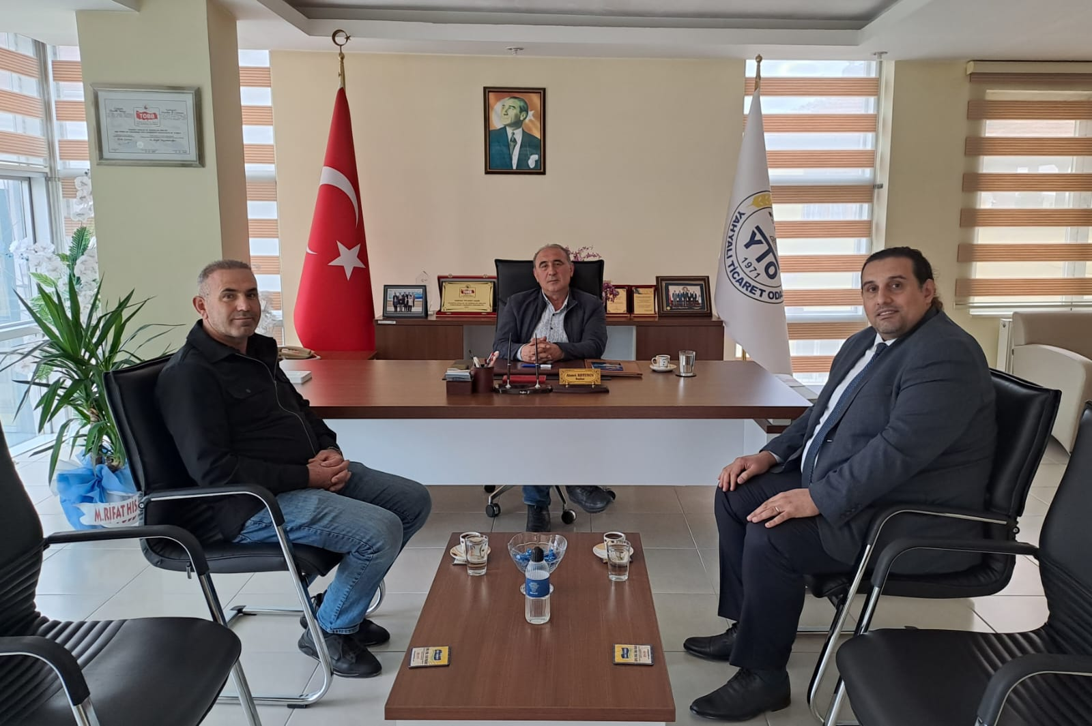

FAKI DAYI 4-6 YAŞ KUR'AN KURSU'NUN AÇILIŞI YAPILDI
İlçemiz Gazibeyli Mahallesi'nde merhum hayırsever Abdullah Erdoğan ve iş adamlarımızın katkısıyla Yahyalı Belediyesi tarafından yaptırılan Fakı Dayı 4-6 Yaş Kur'an Kursu düzenlenen törenle açıldı.
Açılış törenine Diyanet İşleri Başkan Yardımcısı Doç. Dr. Burhan İşleyen, İlçe Kaymakamımız Mehmet Kaya, Belediye Başkanımız Esat Öztürk, Kayseri İl Müftüsü Yusuf Akkuş, Odamız Başkanı Ahmet Koyuncu, ilçe protokolü, vatandaşlar ve öğrenciler katıldı. Gönüllü müteahhitliğini yürüten Başkanımız Ahmet Koyuncu'ya ayrıca katkılarından dolayı teşekkür plaketi takdim edildi.15.06.2023
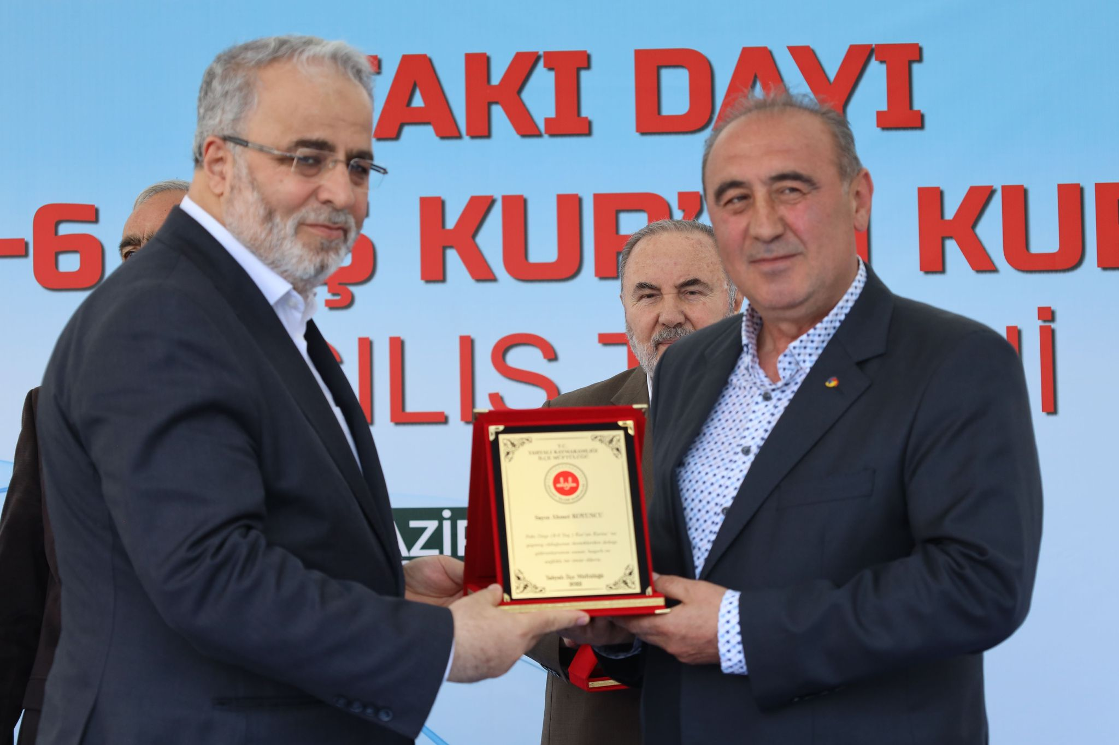

BELEDİYEMİZİN YENİ ARAÇLARINI TANITIM TÖRENİNE KATILDIK.
Belediyemiz bünyesine yeni katılan hizmet araçları tanıtıldı. Araç filosuna 6.5 milyon TL bedelle katılan araçlar Cumhuriyet Meydanında düzenlenen tanıtım töreni ile halkımıza sergilendi.
Düzenlenen törene Yahyalı Kaymakamı Mehmet Kaya, Belediye Başkanımız Esat Öztürk, Odamız Başkanı Ahmet Koyuncu ile ilçe protokol üyeleri, meclis üyeleri, muhtarlar ve vatandaşlar katıldı.16.06.2023
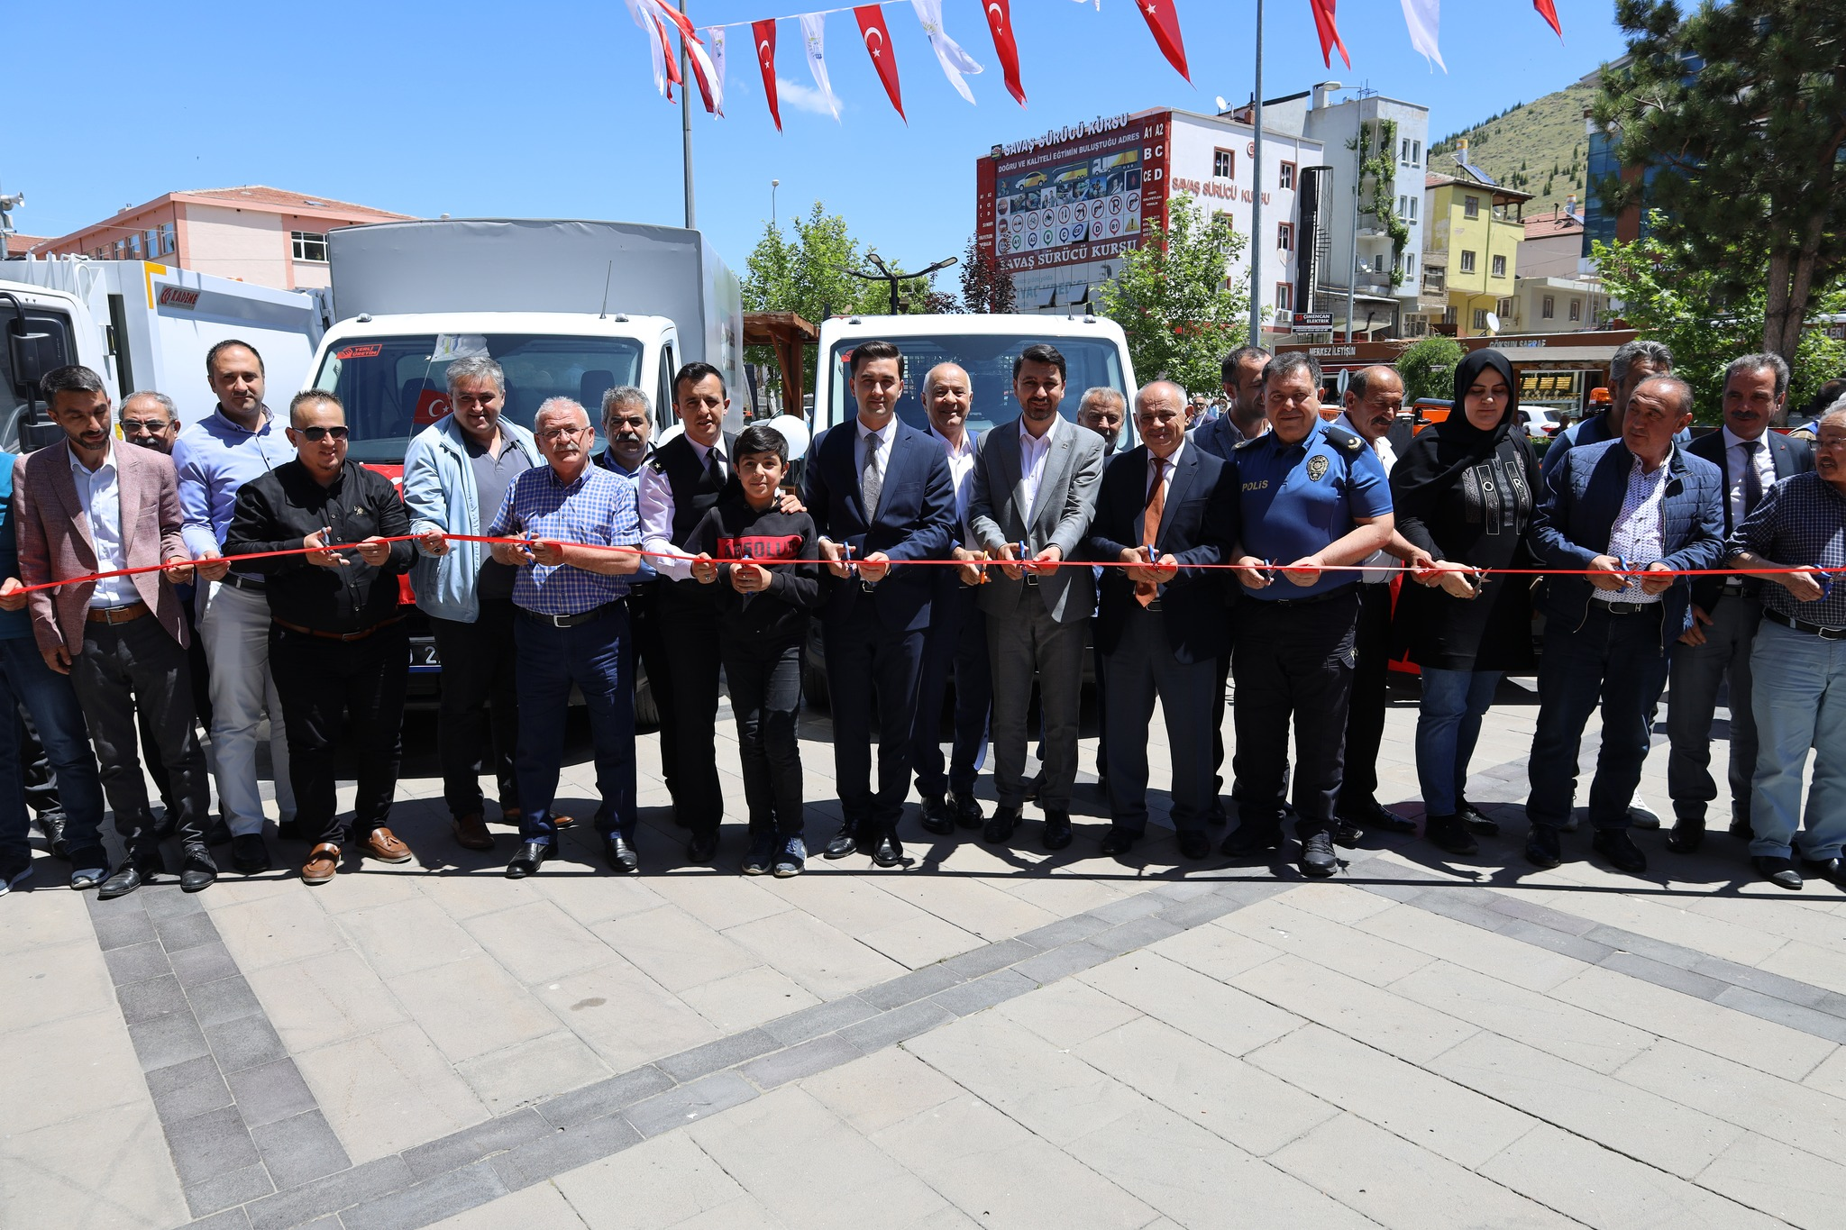

Akreditasyonun yeni Standartlarının anlatıldığı eğitime TOBB.Ankara'da Genel Sekreter İbrahim Parlak ve Tescil Yetkilisi M.Fatih Demiral katıldı 19-20 Haziran 2023

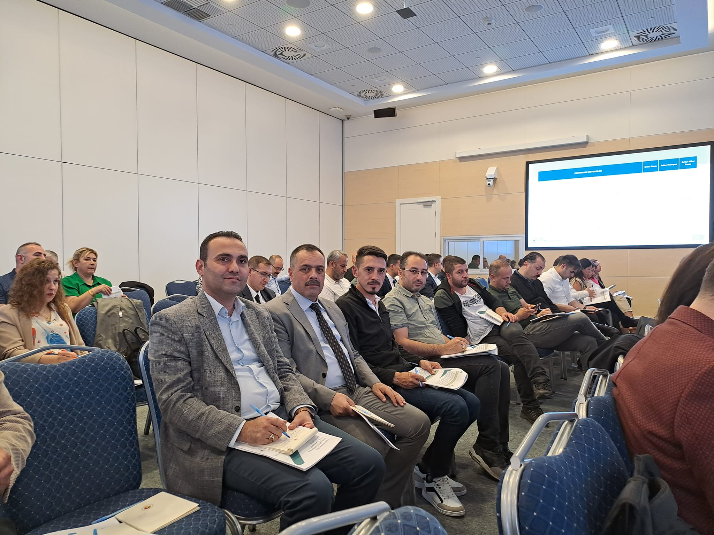

Hemşehrimiz Kayseri Milletvekili Sayın Bayar Özsoy'u TBMM.deki makamında Odamız Yönetim Kurulu Başkanı Ahmet Koyuncu, Meclis Başkanımız Adnan Aydın, Meclis Başkan Yardımcımız Metin Gökteke,Yönetim Kurulu Üyemiz H.Murat Tavşan ve Genel Kekreter İbrahim Parlak Ankara'da ziyaret ederek hayırlı olsun dileklerimizi ilettik. Özellikle madencilik sektörünün yaşadığı sorunları dile getirdik.20.06.2023
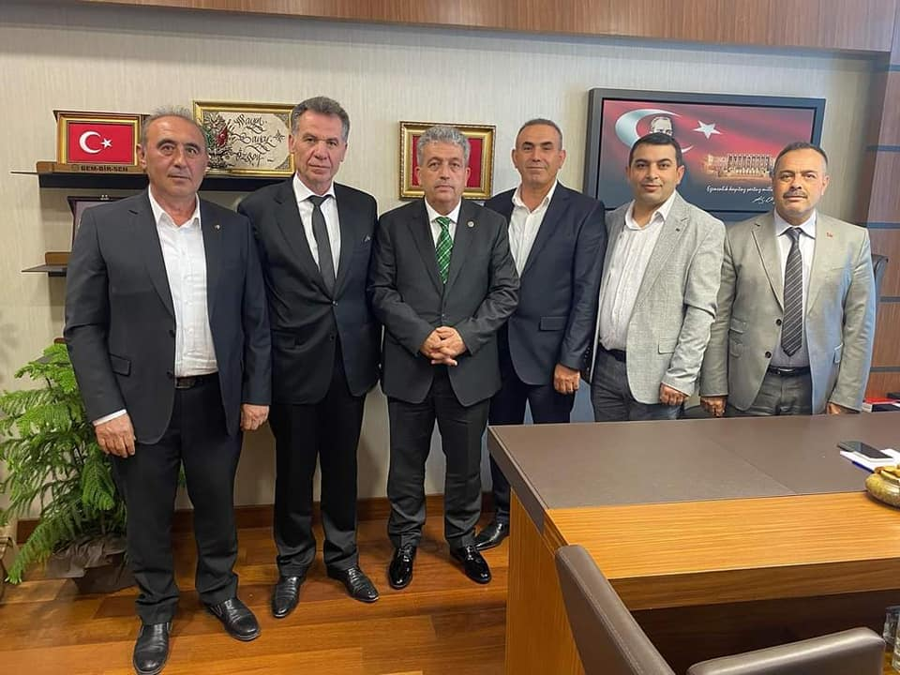

Adalet Akademisi Eğitim Hizmetleri Daire Başkanı Hakim Uğur Parlak'ı makamında Odamız Yönetim Kurulu Başkanı Ahmet Koyuncu, Meclis Başkanımız Adnan Aydın, Yönetim Kurulu Üyelerimiz Metin Gökteke, H.Murat Tavşan ve Genel Sekreter İbrahim Parlak Ankara'da ziyaret ettik.20.06.2023
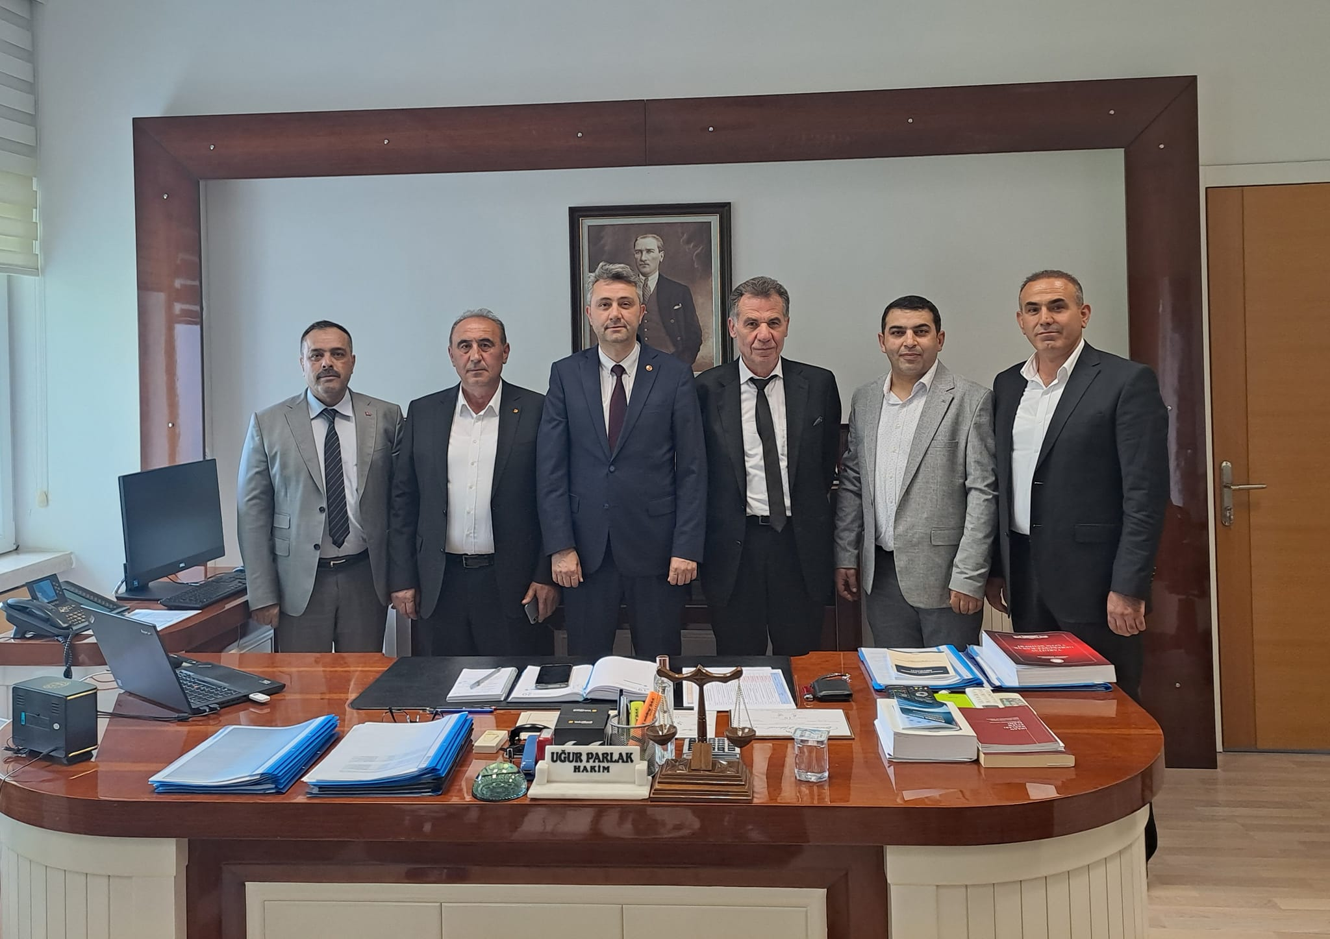

Danıştay ve Yüksek Seçim Kurulu Üyesi Hemşehrimiz Ali Çopur'u Ankara'da makamında Odamız Yönetim Kurulu Başkanı Ahmet Koyuncu, Yönetim Kurulu Üyelerimiz Metin Gökteke,H.Murat Tavşan ve Genel Sekreter İbrahim Parlak ziyaret ettik. Görevlerinde başarılar diledik.20.06.2023
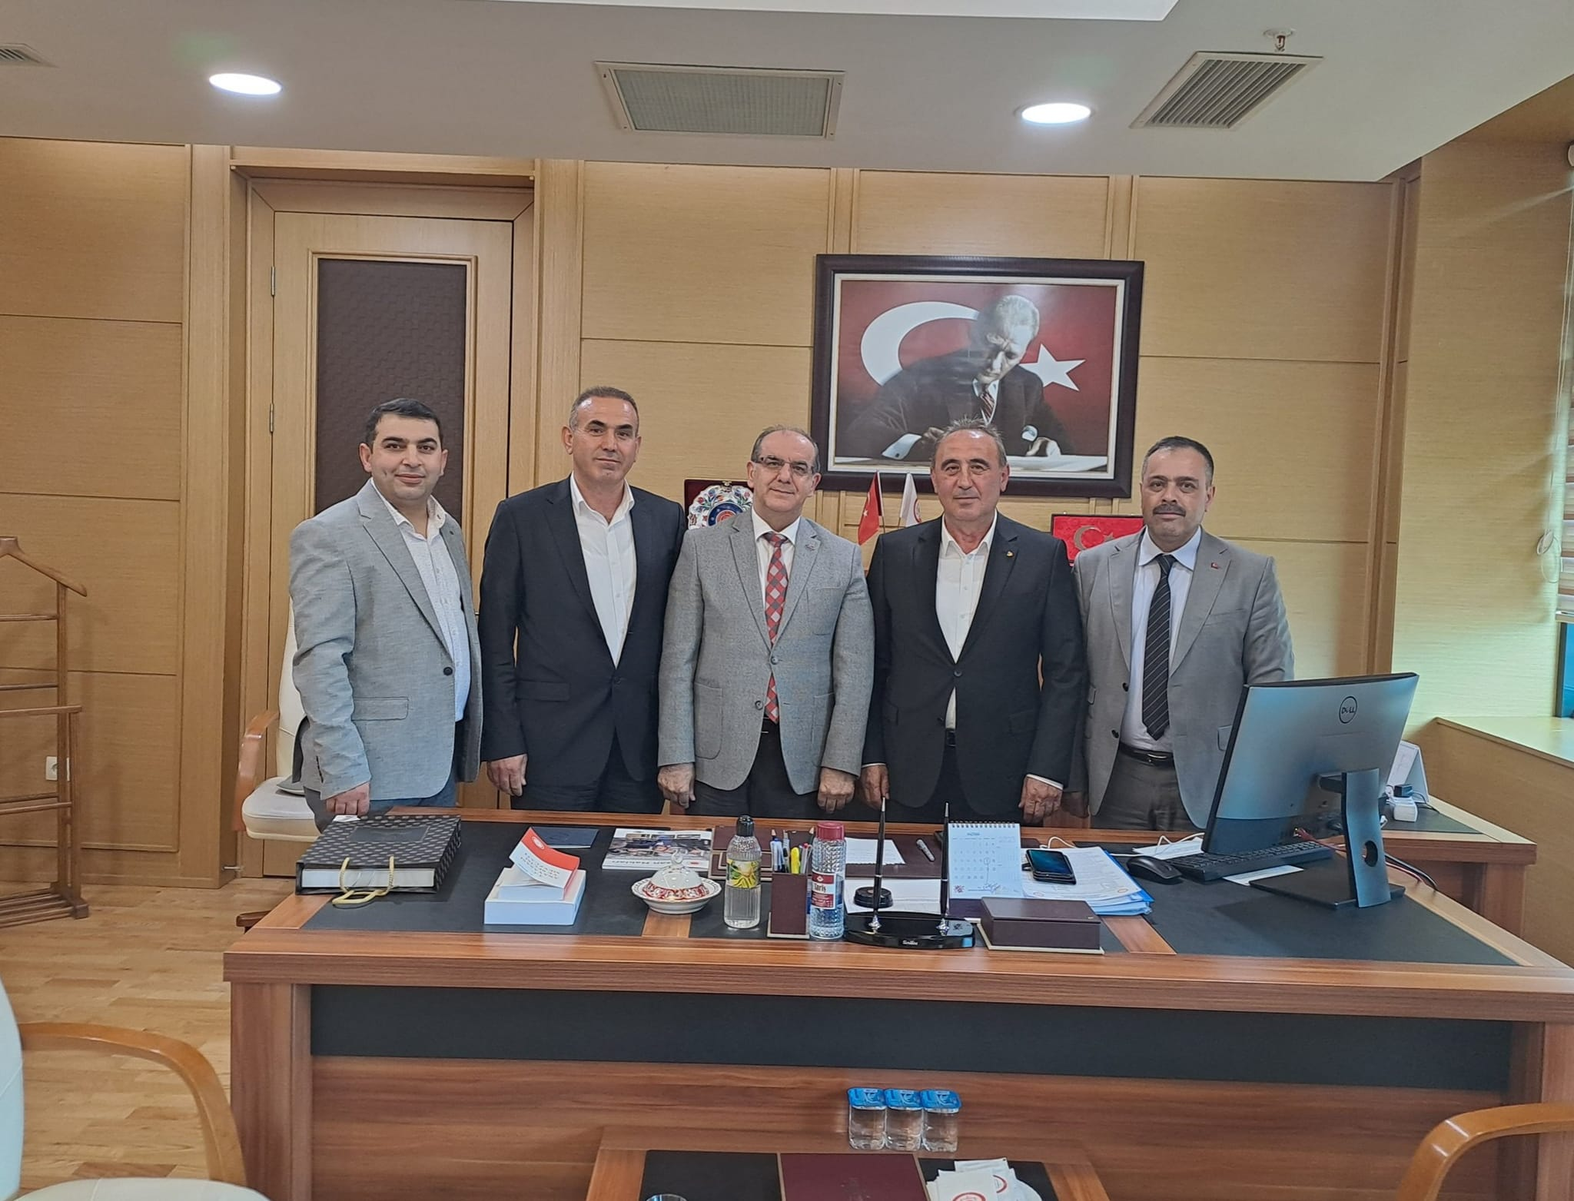

Cenevre’de düzenlenen Genel Kurul’da 170 ülkede 45 milyondan fazla şirketi temsil eden dünyanın en büyük iş organizasyonu olan Milletlerarası Ticaret Odası’nın (ICC) Yönetim Kurulu’na seçilen TOBB | Türkiye Odalar ve Borsalar Birliği Başkanımız Sayın M.Rifat Hisarcıklıoğlu’nu tebrik ediyoruz.21.06.2023

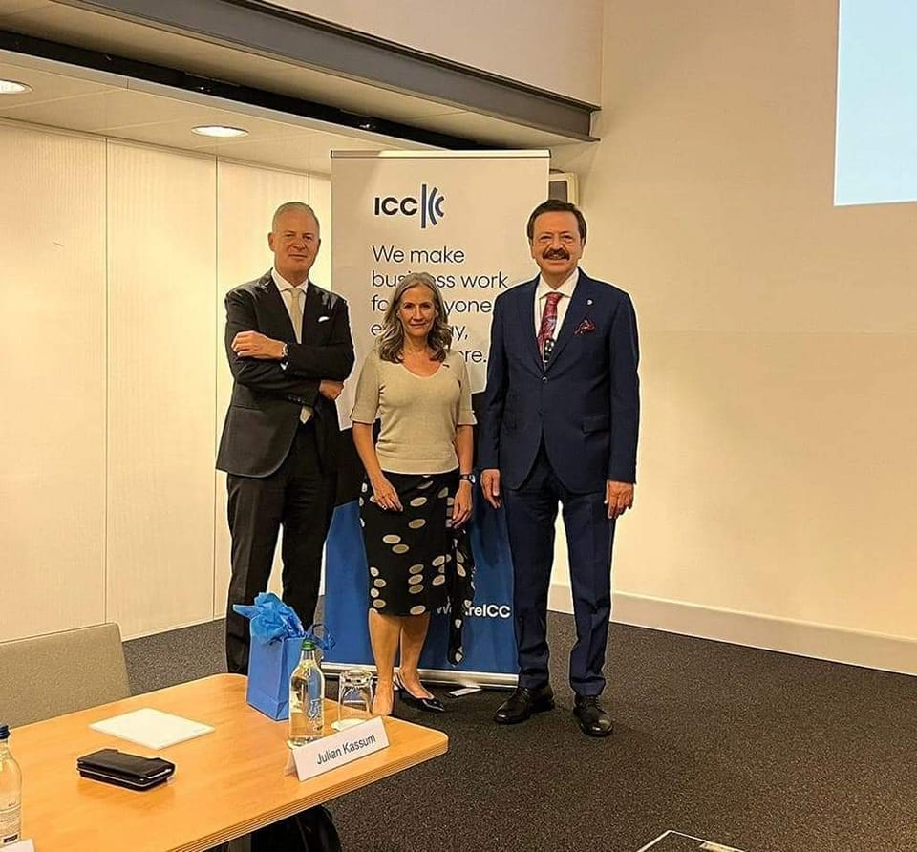

Camikebir Mah. Hacıhıdıroğlu Sok. No:4 Kat:1/2 Yahyalı/Kayseri
Tel: 0352 611 3013 Fax: 0352 611 8968 E-mail: yahyalito@tobb.org.tr Web: www.yahyalito.org.tr

